МІНІСТЕРСТВО ОСВІТИ І НАУКИ

ХАРКІВСЬКИЙ КОМП′ЮТЕРНО-ТЕХНОЛОГІЧНИЙ КОЛЕДЖ

НАЦІОНАЛЬНОГО ТЕХНІЧНОГО УНІВЕРСИТЕТУ

«ХАРКІВСЬКИЙ ПОЛІТЕХНІЧНИЙ ІНСТИТУТ»

**ЗВІТ**

**ПРО ВИКОНАННЯ ЛАБОРАТОРНОЇ РОБОТИ №2**

з дисципліни «Соціальні мережі»

|  |  |
| --- | --- |
| Виконав  Студент гр. ОПК-315  Кашуба Лiлiя | Перевірив  викладач  Фесенко Д.В. |

Харків 2017**ЛАБОРАТОРНА РОБОТА №2**

«Основи галуження у Git. Робота з гілками»

**1. Тема роботи:** Основи використання галуження при створенні проектів.

**2 . Мета роботи:** Опанувати навичками роботи з гілками.

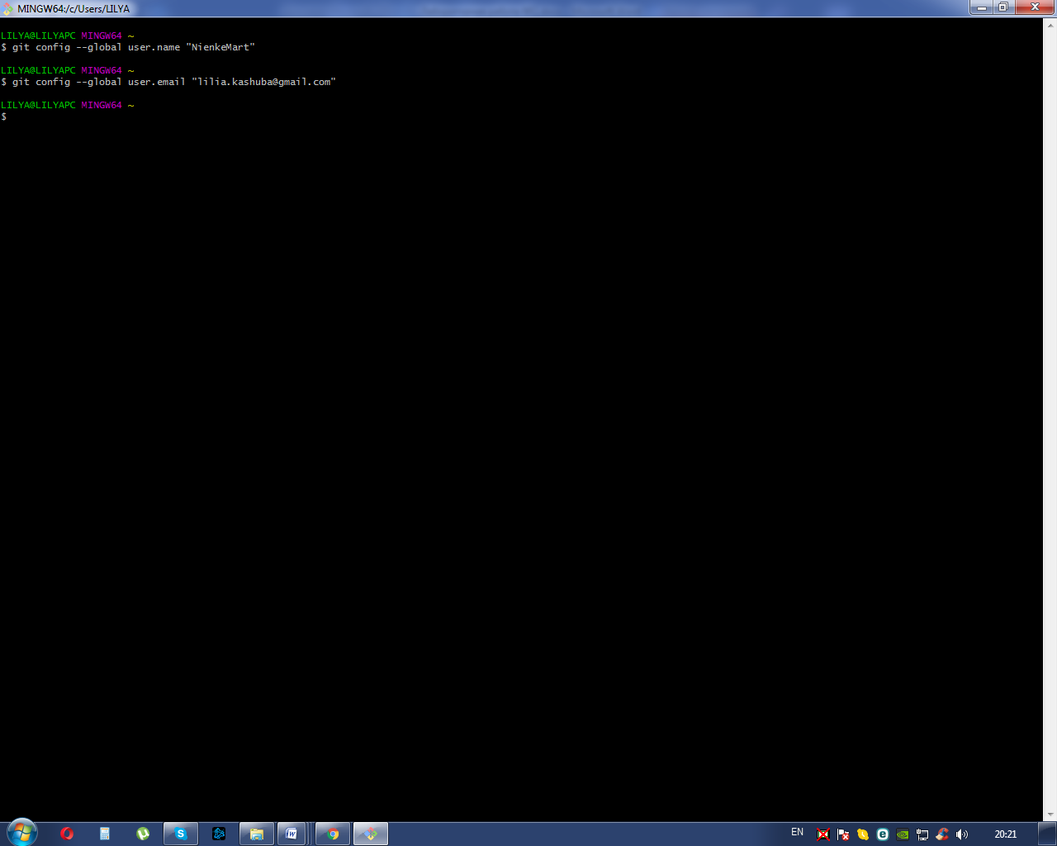

Зображення 1: Iніціалізація в гіт

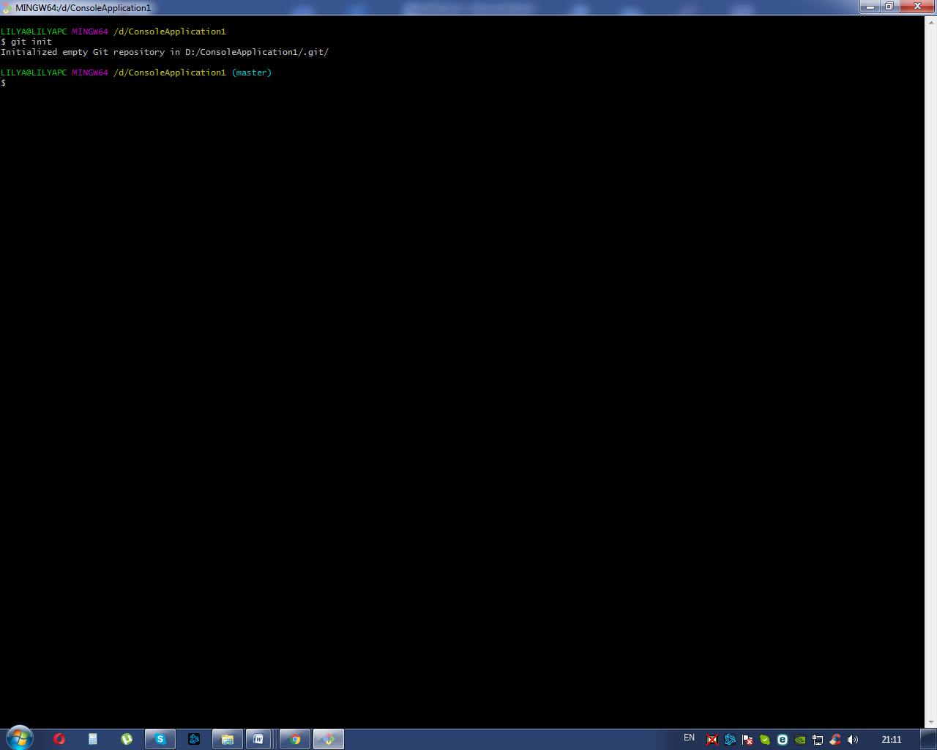

Зображення 2: Створення локального репозиторію

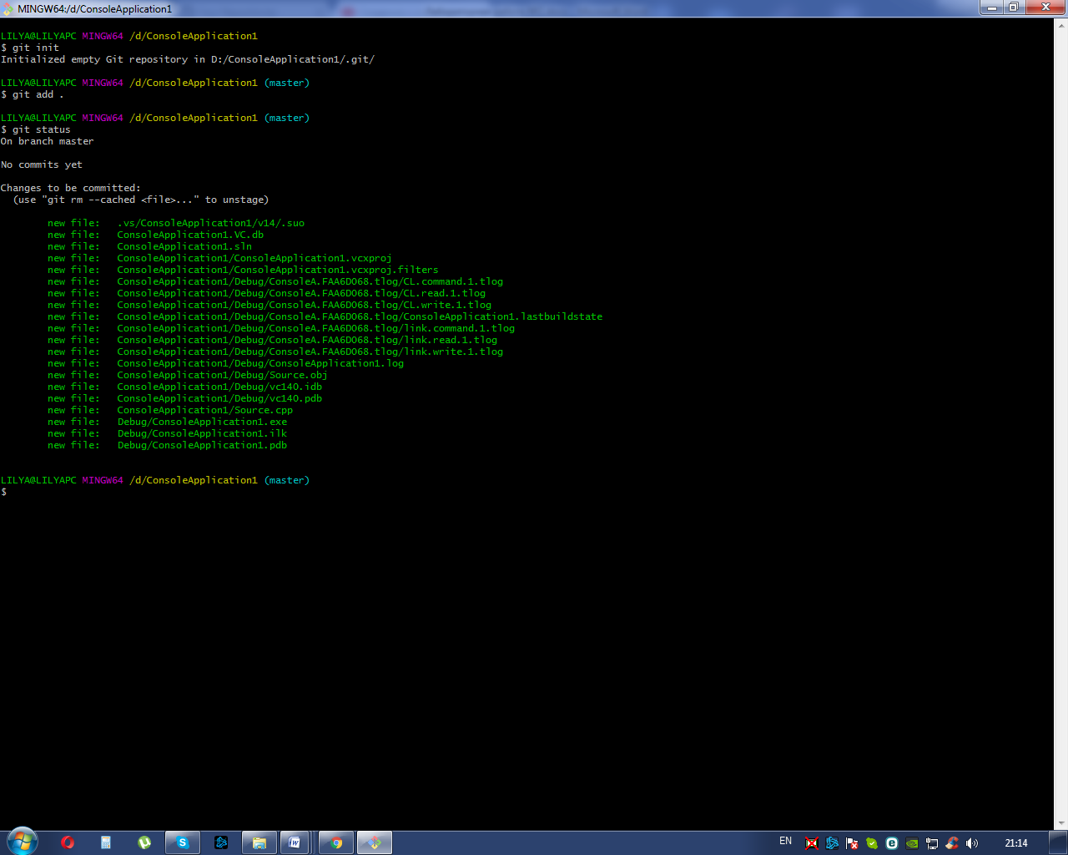

Зображення 3: Додавання файлів програми у репозиторій

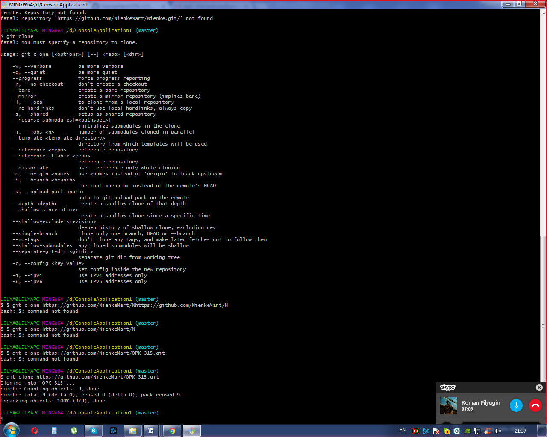

Зображення 4: Клонування репозиторія ОПК-315

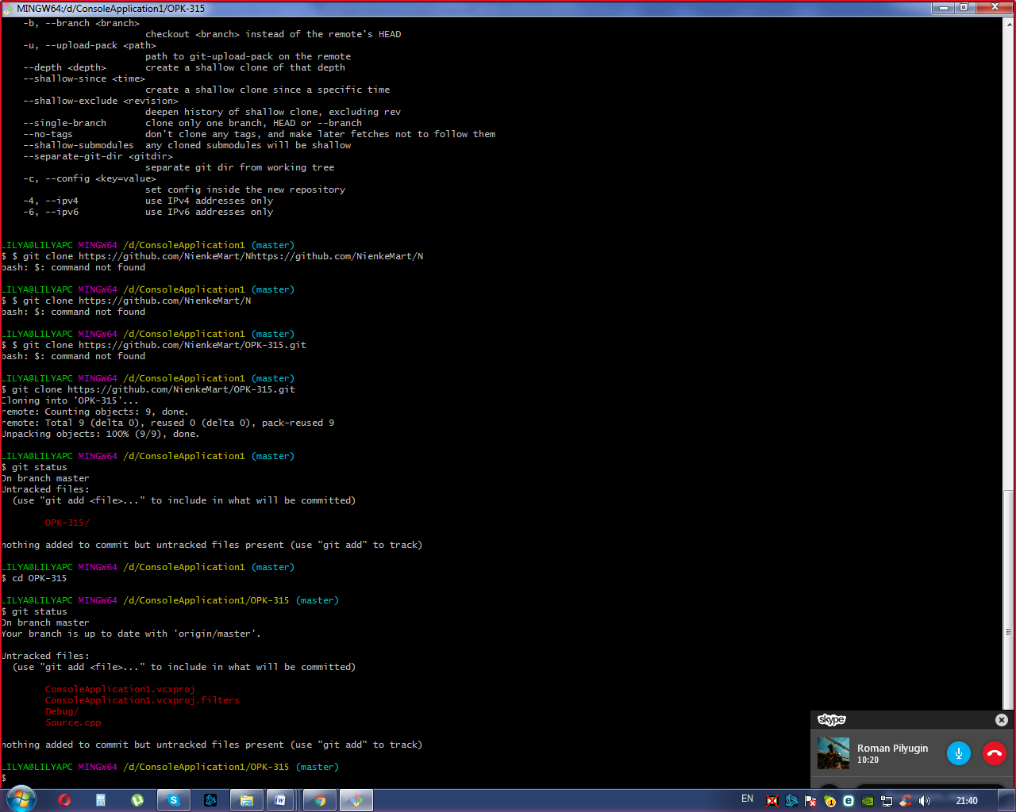

Зображення 5: Перевірка статусу коммітов

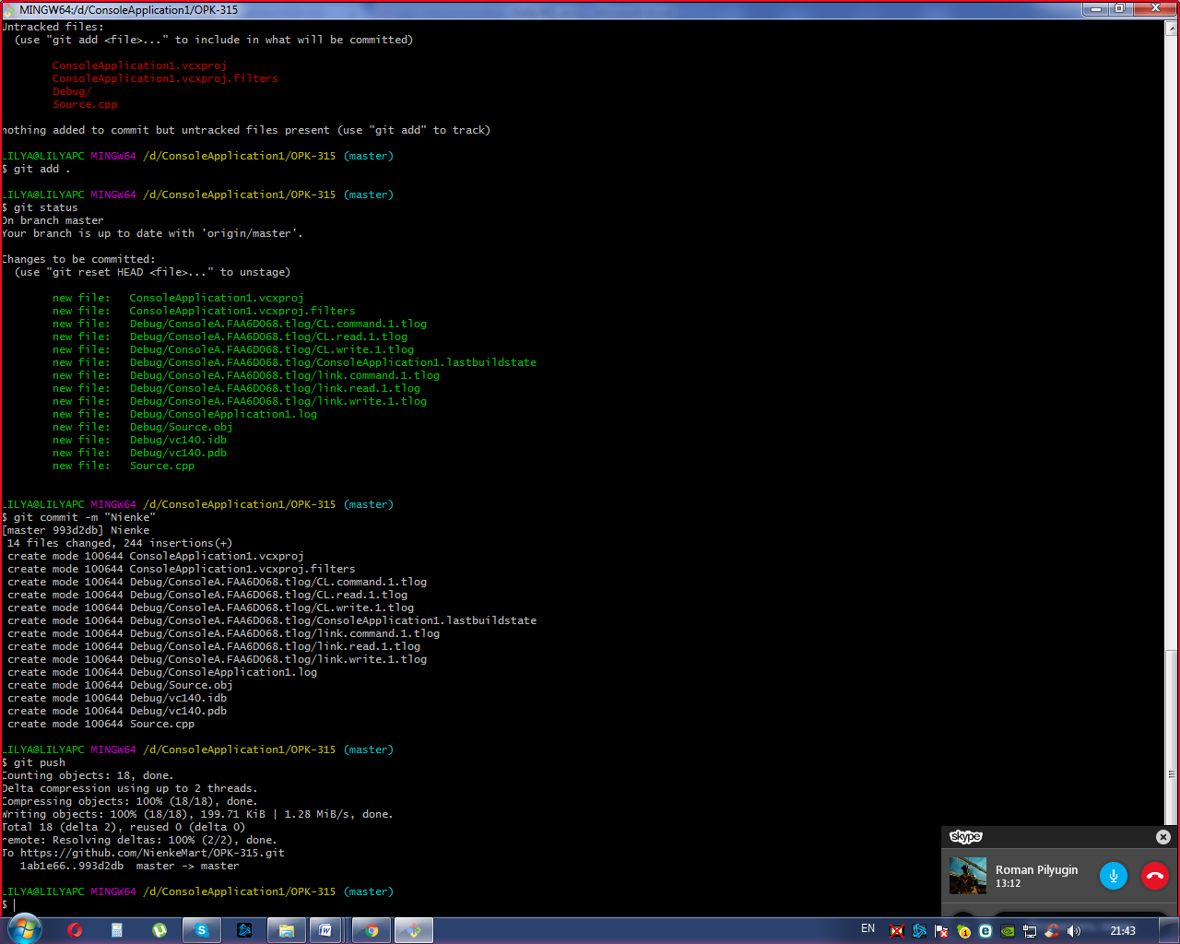

Зображення 6: Комміт та завантаження проекту

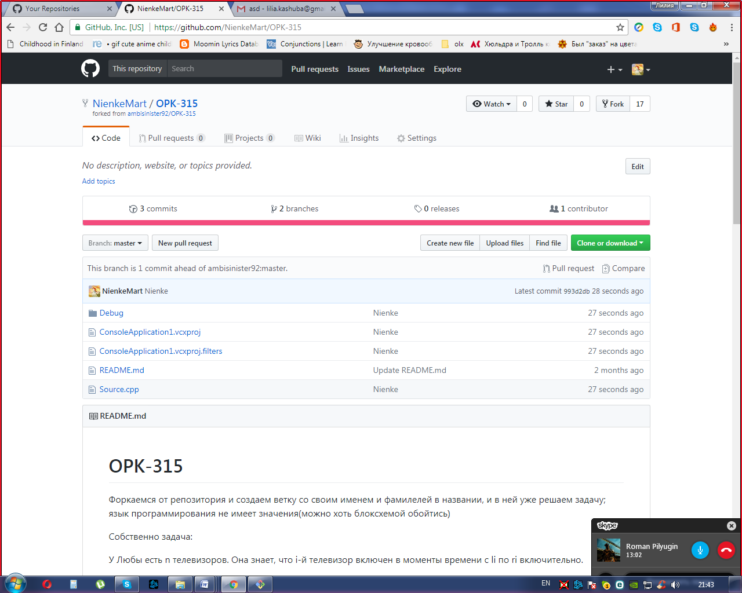

Зображення 7: Результат

**Питання до захисту :**

1. **Чим є насправді гілки у Git?**

Гілка в Гіт це вказівник, що може пересуватися на одну з фіксацій (Коммiтiв). Створюючи нову гілку ви створюєте новий вказівник. Вказівник під назвою HEAD вказує на локальну гілку, на якій ви знаходитесь.

1. **Розкажіть про способи злиття у Git?**

Злиття буває двох типів: звичайне (трьохпозиційне) – коли у гілок спільний предок та нащадки зливаються в одну гілку; злиття-перемотка - якщо вітка, в яку відбувається злиття є прямим батьком вітки, яку зливають, то Git просто переміщає вказівник вперед, фізично нічого не відбувається.

1. **Що відбувається у робочій директорії при перемиканні гілок?**

При перемиканні гілки, файли у робочій папці змінюються. Якщо переключитися до старшої гілки, робоча папка буде повернута до того стану, який був на момент останнього фіксування у тій гілці. Якщо Гіт не зможе це зробити без проблем, він не дасть переключитися взагалі.